Secuencia didáctica: Mecánica Lineal con el SmartCart
Cómo se puede caracterizar a la mayoría de los movimientos de los cuerpos, encontrar sus causas y ponderar sus consecuencias.

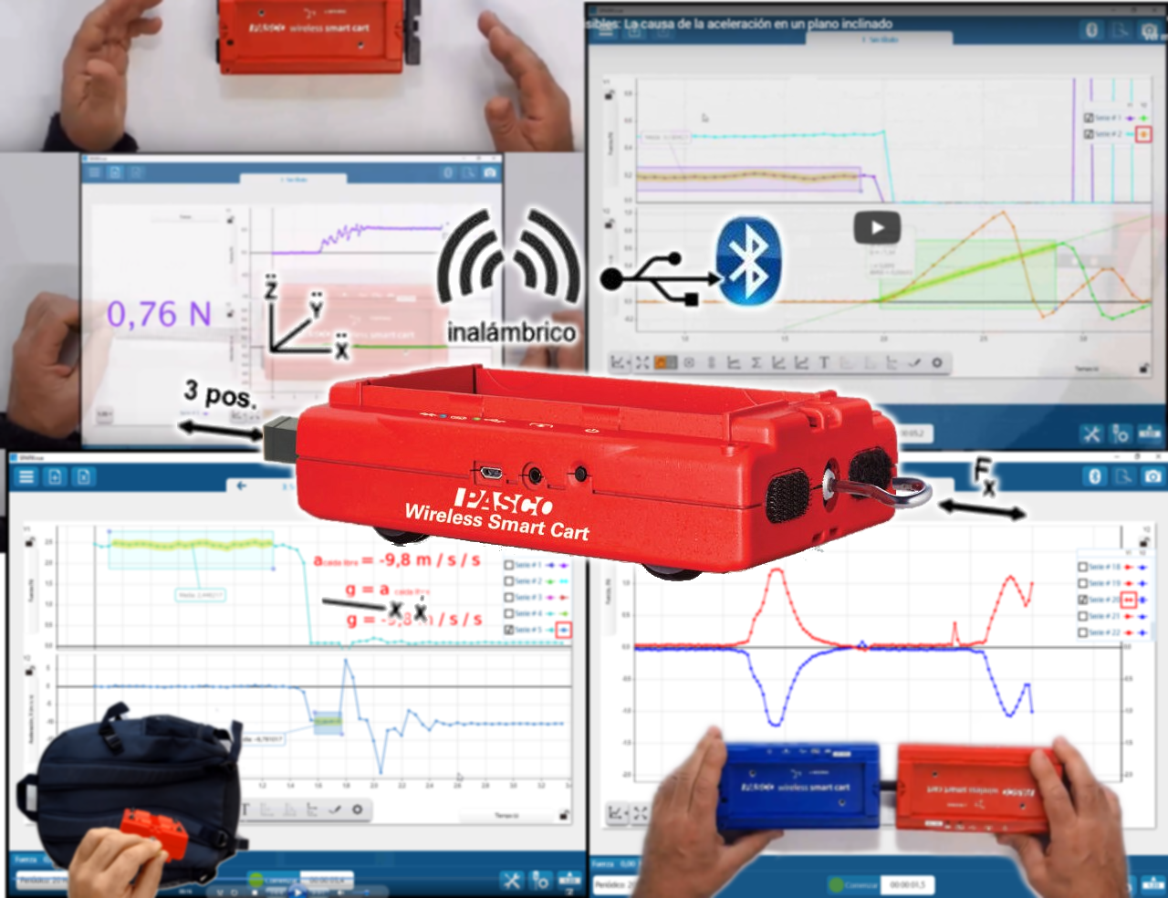
Areas disciplinares involucradas
- Aplicaciones de la Matemática para la Física
- Física

Introducción

El propósito de esta secuencia es avanzar en el estudio sistemático de una parte de fundamental de la Física: el estudio cinemático, dinámico y energético de los movimientos lineales, sobre cuyos conceptos se asientan la gran mayoría de los otros modelos y explicaciones que la Física ofrece.

En todos los casos abordamos los temas a través de experiencias activas y directas de los estudiantes, haciendo hincapié en su comprensión conceptual pero cuidando también su aspecto cuantitativo, el tratamiento formal de datos y los procedimientos y cuidados que se precisan para obtenerlos.
Avanzamos paso a paso y corroboramos cada afirmación o presunción con una o más comprobaciones experimentales directas.
Utilizamos unos pocos componentes (críticos) de alta tecnología como objetos de experimentación, acompañados por elementos de presencia cotidiana en hogares y escuelas y software específico que permite medir, procesar, graficar, analizar y contrastar los resultados experimentales contra las Leyes o modelos matemáticos que los describirían en tiempo real.
Pretendemos propiciar no sólo el saber, sino también el saber hacer y el atreverse a enfrentar lo desconocido aprovechando hasta el límite los recursos materiales e intelectuales disponibles. Sólo de esta manera es posible pasar del rol de espectador culto del desarrollo científico y tecnologico de la Humanidad al de coprotagonista.

Los contenidos de la Física en la Nueva Escuela Secundaria 2015 se han organizado, para su enseñanza, alrededor de tres ejes temáticos: Partículas, Ondas, Ondas y campos. Abordamos en esta secuencia de 20 actividades una parte importante de las primera dos.

Objetivos
- Reconocer varios de los modos en que puede manifestarse la energía y relacionarla con la capacidad para producir distintos tipos de efectos.
- Predecir la evolución de un sistema frente a diferentes cambios del entorno y su propia evolución dinámica como sistema aislado, sobre la base del modelo que describe dicho sistema.
- Interpretar cuantitativamente las relaciones existentes entre variables involucradas en procesos mecánicos, incluidos aquellos en forma de vibraciones, utilizando conceptos matemáticos como herramienta.
- Distinguir y comparar los distintos tipos de movimientos.
- Explicar muchos fenómenos físicos de la vida cotidiana utilizando las leyes de Newton.
- Reconocer situaciones en las que se cumple el principio de conservación de la energía, estableciendo la relación entre trabajo realizado y variación de energía.
- Analizar, interpretar y construir gráficos y diagramas.
- Adquirir habilidad en el diseño y realización de actividades experimentales.
- Manejar de manera adecuada el lenguaje simbólico, las unidades de medida y el vocabulario específico de la Física.

Contenidos curriculares
- Concepto de energía
- Rapidez y masa.
- Movimientos con velocidad o aceleración constante.
- Detección de las variables para describir un movimiento.
- Gráficos que describen movimientos
- Modelización matemática de algunos movimientos sencillos.
- Estiramiento y constante elástica.
- Obtención experimental de la Ley de Hooke.
- Movimiento oscilatorio
- Peso y aceleración de la gravedad
- Fuerza, desplazamiento y trabajo.
- Fuerza, masa y aceleración.
- Ley de inercia.
- Ley de masa; formulación matemática.
- Ley de interacciones.
- Conservación de la energía.
- Los modelos en ciencias.
- La necesidad y la utilidad de los modelos.
- Los modelos matemáticos.
- Adecuación empírica de los modelos.
- Elección de las variables relevantes en los fenómenos en estudio.
- Otros, no incluidos en la documentación de CABA, pero que juzgamos imprescindibles para completar el modelo

Competencias Digitales
- Aprendizaje y juego
- Comunicación y colaboración
- Exploración y representación de lo real
- Uso autónomo de las TIC

Recursos necesarios
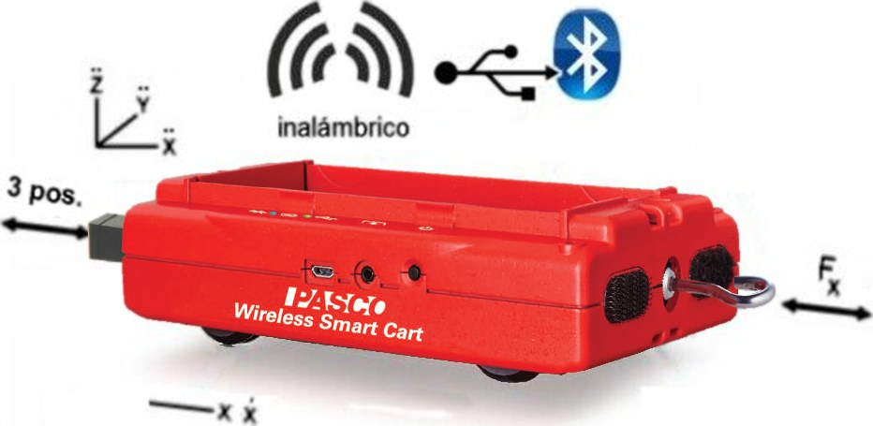
- Carrito inalámbrico Pasco SmartCart (ME-1240 y/o ME-1241) con su accesorio: ganchito pitón.
- Una PC corriendo bajo Windows con SPARKvue instalado.
- Pesas, tales como las incluidas en el kit ME-6757A
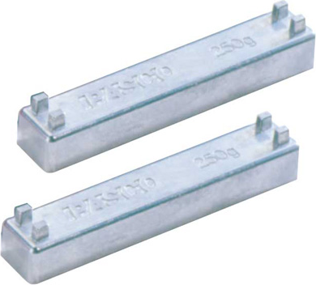
- Juego de resortes, tales como los incluidos en el kit ME-6842
- Una mesa lisa y firme que se pueda nivelar e inclinar para usarla como pista. Alternativamente una placa de madera terciada, melamina, MDF o pequeña pizarra que se pueda usar con los mismos fines.
- Un par de libros pesados o viejas guías telefónicas para usarlos como finales de carrera.
- Cinta de embalar, casi siempre para fijar los resortes en su lugar.
- Clips metálicos y banditas elásticas (gomitas)
- Si no cuentan con una PC bajo Windows, también podrán encontrar instaladores para otras plataformas a través de https://tecnoedu.com/Pasco/SparkVueHD.php

Orientaciones didácticas
Por una cuestión de extensión, y teniendo en cuenta que los mismos temas pueden ser tratados a través de distintas estrategias pedagógicas, hemos descripto las actividades como una serie de consejos de configuración y una secuencia completa de pasos a seguir para poner de manifiesto, medir, analizar y caracterizar el o los fenómenos en cuestión, dirigiéndonos al actor siempre en la segunda persona del singular.
Sin embargo, se han publicado varios trabajos académicos, basados en una evidencia de volumen muy importante de que la enseñanza de la Física, trabajando en laboratorio, con asistencia de TIC consigue resultados muy superiores a los normales aplicando las estrategias de lo que se ha dado en llamar Aprendizaje Activo (o Interactive Learning para las publicaciones en Inglés). Quienes tengan interés en el tema, podrán encontrar abundante información en los trabajos de J. Benegas, G. Punte, D. Sokoloff, P. Laws y Ron Thornton entre otros.
Una vez comprendida la mecánica del Aprendizaje Activo, nuestras guías de actividades pueden ejecutarse fácilmente en esa clave con mínimas modificaciones.
A continuación, presentamos, de manera muy resumida, cómo sería el desarrollo de una actividad en este contexto:
- En cada paso hay que presentar un fenómeno que esté apenas un poco más allá del estado de comprensión actual de los alumnos.
- El docente describe, con lenguaje sencillo, gestos y tal vez los útiles experimentales en la mano qué experiencia se va a ejecutar.
- Pide a cada alumno que, en una hoja o su cuaderno, anote una predicción personal e individual de lo que estima que será el resultado. Esta predicción puede estar expresada con palabras, diagramas o gráficos. En general el gráfico terminará siendo el vehículo más conciso y eficaz.
- Se pide a la cohorte que se divida en pequeños grupos de no menos de 3 y no más de 5 personas y que produzcan una predicción grupal de lo que estiman que será el resultado. Cada participante transcribirá en su propia hoja la predicción del grupo al lado de la suya individual. El docente otorga un tiempo prudencial para las discusiones internas del grupo y las da por concluidas cuando detecta que el tema se agotó y ha comenzado a hablar de otras cosas.
- El docente interroga a voceros de los distintos grupos que expongan su predicción al resto de la clase y permite que se generen discusiones entre distintos grupos sin (o casi sin) intervenir y de ninguna manera anticipando el resultado. La ronda de preguntas se termina cuando los argumentos comienzan a repetirse.
- Se activan los sistemas de medición y graficación y se ejecuta la experiencia real. Según la disponibilidad de equipos es posibie que cada grupo ejecute la experiencia por sí mismo (caso óptimo), o que un solo grupo manipule los equipos para que los use el resto de la clase. Si están usando la plataforma SPARKvue y los dispositivos de los alumnos tiene conexión a Internet, las mediciones y/o los gráficos podrán ser redistribuidos a cada uno de ellos en tiempo real. Ver https://www.youtube.com/watch?v=xHHTeAauRFE “Sesiones Compartidas en SPARKvue: pocos equipos para muchos participantes”.
- El docente interroga a los voceros de distintos grupos para que describan en qué se pareció y en qué se diferenció el resultado obtenido de su predicción inicial, y su explicación de por qué se podría haber producido una eventual discrepancia. La ronda de preguntas termina cuando comienzan a repetirse los argumentos.
- El docente hace un cierre del tema, no re-explicando los resultados para que concuerden con su modelo previo, sino haciendo hincapié en sus implicancias, los detalles de contexto o límite y de qué manera lo visto en este paso se conecta con el paso siguiente.

Indice de Actividades

BLOQUE ¡Alcanzame si podés!

Posiciones versus tiempo
Los cambios de posición en el mundo físico y su representación en gráficas cartesianas de posición versus tiempo

Velocidades versus tiempo
Los cambios de velocidad en el mundo físico y su representación en gráficas cartesianas de posición versus tiempo

BLOQUE Se va la primera… ¿Sin fuerzas? ¡Fuerza neta cero!
Primera Ley de Newton

El equilibrio y el reposo
Fuerza neta cero y objetos en reposo

¡Más vale impulso que fuerza!
Para mantener el movimiento no hace falta una fuerza constante, es más, hace falta que la fuerza neta sea cero

El Movimiento Rectilíneo Uniforme
Cómo saber que se está frente a un MRU, que caracteriza a sus gráficas de posición versus tiempo y de velocidad versus tiempo. La velocidad como una expresión de la pendiente de la gráfica de posición vs tiempo.

El Movimiento Rectilíneo Uniformemente Variado
Cómo saber que se está frente a un MRU, que caracteriza a sus gráficas de velocidad versus tiempo y aceleración versus tiempo. La aceleración como una expresión de la pendiente de la gráfica de velocidad vs tiempo. ¿Qué pasa con la posición?

¡Parecido no es lo mismo! - Diferencia entre Velocidad y Aceleración
Para el entendido la distinción el obvia (o casi). Para el lego no tanto. Ponemos a prueba nuestras habilidades sintácticas contra nuestro simulador mental de la realidad.

La causa del Movimiento Rectilíneo Uniformemente Variado
¿Por qué ocurre el MRUV? ¿Realmente es tan fácil determinar sus causas de manera fehaciente?

Y se va la segunda… ¡Esto es una masa!
Llegamos a la 2ª Ley de Newton como una consecuencia inevitable de nuestros resultados experimentales y damos una nueva mirada a la masa.

Cuando el mundo tira para abajo… los planos inclinados y la caída libre
Constatamos que la caída libre es simplemente un caso particular del plano inclinado. Medimos cuál es la aceleración que se manifiesta y la bautizamos como g. Nos sacamos de encima el concepto confuso de aceleración de la gravedad para cosas que están quietas y llegamos al peso desde el concepto de fuerza.

¡Y se va la tercera! Acción y Reacción / Tercera Ley de Newton
Observamos, bajo tanta diversidad de circunstancias como nos resulta posible, que la reacción termina siendo siempre igual y opuesta a la acción, aunque cueste trabajo creerlo.

¡Cómo se estiran! Los resortes y la Ley de Hooke
Revisamos cómo se comportan los resortes cuando tratamos de estirarlos (los resortes del kit provisto no aceptan ser comprimidos), caracterizamos su comportamiento y lo definimos a través del parámetro K. Usamos dos métodos para determinar K y comprobamos lo bueno que es aprovechar las ventajas de la tecnología.

La unión hace la fuerza – Resortes en Paralelo (y en serie también)
Vemos qué pasa cuando combinamos resortes de diversas maneras, y ejercitamos nuestro criterio para evaluar cómo algunas veces el comportamiento del todo se puede predecir en base al de las partes.

¡La Potencia del Trabajo! ¿o el Trabajo de la Potencia? ¿o el Trabajo de la Fuerza? ¿o la Fuerza del Trabajo? ¿o …?
El trabajo y la potencia están íntimamente relacionados, pero no son lo mismo. La fuerza pertenece a la misma familia, pero está un poco más lejos. A la distancia y la velocidad casi nunca se las relaciona con las primeras aún cuando son determinantes en su definición. Para la mayoría de los ciudadanos estos conceptos están difusos y se confunden frecuentemente ellos y sus unidades. Sin embargo, tienen un rol fundamental en cualquier discusión o reflexión seria sobre presupuesto, planeamiento, medioambiente, etc., tanto a nivel familiar como nacional. En esta actividad arrancamos despacito y tratamos de desenredar la madeja. De paso les encontramos algunas propiedades sorprendentes.

¿Cómo es el trabajo de un resorte? ¡Elástico! ¡Claro!
Ahora que sí sabemos lo que es el trabajo, evaluamos cuánto trabajo nos cuesta estirar un resorte, y cómo éste es capaz de devolvérnoslo si le permitimos volver a acortarse.

Energía en movimiento – La energía cinética
Cuando el resorte se acorta acelerando un carrito, el trabajo que devuelve parece desaparecer en el aire, a menos que… de alguna manera misteriosa se pueda almacenar en el propio movimiento del carrito.

No hay magia: el plano inclinado no ahorra trabajo y E no desaparece, solo se transforma
Existe la ventaja mecánica pero, hasta donde pudimos experimentar, no existe la Free Energy. Acá comparamos el trabajo que nos cuesta subir un cuerpo a la altura de una caja, usando distintas estrategias y grados de ventaja mecánica.
También aprovechamos la oportunidad para ver qué pasa con el trabajo que costó subir el carrito cuando se lo deja bajar libremente por el plano inclinado. Revisamos la relación mutua entre energías cinética y potencial, y la eventual conservación de la energía mecánica total.

Cuando hay choques pasan cosas…
Habiendo ya descubierto (más bien presumido) uno de los principios de conservación más importantes (el de la energía), abordamos el otro (el de la cantidad de movimiento) estudiando todos los tipos de choques que se pueden generar y medir con los carritos SmartCart. También abrimos la puerta a la reflexión profunda sobre la conexión que tiene este principio en la mecánica clásica con la 2ª y 3ª Ley de Newton.

Movimiento, Armónico y Simple (+ )
Revisamos uno de los fenómenos más conspicuos de la Naturaleza: el que se produce cuando perturbamos un elemento que posee inercia y está "atado" a un punto de equilibrio por un medio elástico. El resultado es siempre una oscilación.
Cuando la situación es simple: el medio elástico tiene un comportamiento lineal (o casi casi), el elemento con inercia es monolítico, y la trayectoria es recta (o casi casi) se obtiene un comportamiento particularmente simple: el Movimiento Armónico Simple o MAS, que estudiamos en detalle y caracterizamos en esta actividad.

El Péndulo
Estudiamos en detalle un dispositivo simple de gran importancia científica, tecnológica e histórica: el péndulo (cuasi)simple oscilando con pequeñas amplitudes, en el que la pérdida de energía es tan lenta que se lo puede considerar como un verdadero movimiento armónico simple. También presentamos una técnica un poco más avanzada de laboratorio, que permite rescatar la medición de pequeñas señales sumergidas en ruido.

Acceso a la secuencia completa de actividades y videos sobre Mecánica Lineal con el carrito inalámbrico Pasco SmartCart: https://tecnoedu.com/recursos/smartcart/

